10 класс. Геометрия.
Урок-проект
Тема урока: Обобщающий урок по теме «Перпендикулярность прямых и плоскостей»
Цели урока:
Образовательные: Повторить и систематизировать знания определений и теорем по данной теме
и свойств геометрических фигур; усовершенствовать умения применять
полученные знания к решению задач;
Развивающие: развивать навыки общения в малых группах;
Воспитательные: усовершенствовать умение диспутировать и аргументировать собственное
мнение.
Оборудование: интерактивная доска, карточки с заданием.
План урока
- Орг. Момент
- Мотивация учебной деятельности
Данная тема является базовой для изучения пространственных фигур. Знания темы находят широкое применение в строительстве и архитектуре.
- Активизация опорных знаний
А) Метод «Неоконченное предложение»
- Две прямые в пространстве называются перпендикулярными, если…
- Прямая называется перпендикулярной к плоскости, если…
- Если одна из двух параллельных прямых перпендикулярна к плоскости, то…
- Если прямая перпендикулярна к двум пересекающимся прямым, лежащим в плоскости, то…
- Перпендикуляром, опущенным из данной точки на плоскость, называется отрезок…
- Отрезок, соединяющий данную точку с точкой плоскости и не являющийся перпендикуляром, называется…
- Углом между прямой и плоскостью, пересекающей эту прямую и не перпендикулярной к ней, называется…
- Углом между плоскостями называется …
Б) Метод «Микрофон»
1. Дан куб АВСД$А_{1}В_{1}С_{1} Д_{1}$-куб. Найти угол между прямыми А$В_{1 }$и А$Д_{\begin{aligned}1. \\ \end{aligned}}$
2. Дан прямоугольный параллелепипед АВСД$А_{1}В_{1}С_{1} Д_{1}$. Найти угол между
Скрещивающимися прямыми А$Д_{1}$ и $В_{1}$С, если угол $В_{1}$СВ = 50°.
- Повторение и систематизация знаний
Класс делится на четыре группы. Первая и вторая составляют проект по теме «Перпендикулярность прямой и плоскости», третья и четвертая группы – «Перпендикулярность плоскостей».
Схема составления проекта (на доске):

Определение

Признаки

Применение в задачах
(На подготовку обучающимся дается 3 мин.)
Группа 1
1-й ученик. Формулирует определение.
2-й ученик (чертит рисунок). Изображает плоскость, прямую.
3-й ученик. Формулирует теорему «Признак перпендикулярности прямой и плоскости».
Группа 2
4-й ученик
Задача 1. В треугольнике ABC ∠=90°, AC=6см, ВС=8см, СМ- медиана. Через вершину С проведена прямая СК, перпендикулярная к плоскости треугольника АВС, причем СК=12см. Найти КМ.
5-й ученик
Задача 2. Из точки М к плоскости α проведены наклонные МВ и МС, образующие с плоскостью углы по 30°. Найти расстояние от точки М до плоскости α, если ∠ВМС=90°, а длина отрезка ВС равна 8см.
Группа 3
6-й ученик. Демонстрирует взаимное расположение двух плоскостей в пространстве

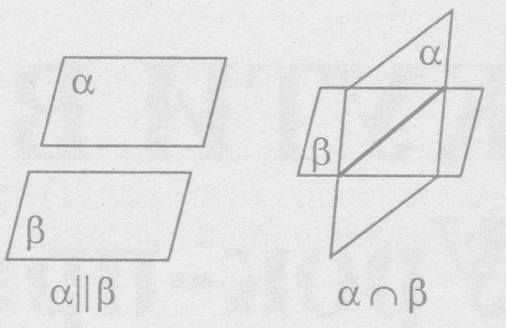
7-й ученик. Формулирует определение угла между пересекающимися плоскостями
Группа 4
Решает задачи по данной теме.
8-й ученик
Задача 1. Плоскости α и β пересекаются по прямой а. В плоскости α выбрано точку К, из точки К проведен перпендикуляр КМ к плоскости β. Расстояние от точки К до плоскости β равно 4√3см, а расстояние от точки М до прямой А равно 4см. Найти угол между плоскостями α и β.
9-й ученик
Задача 2. Угол между плоскостями равнобедренных треугольников АВС и АВD равен 60° (АВ-общие основания треугольников). Найти расстояние между точками С и D, если АС=10см, АD=17см, АВ=16см.

- Подведение итогов урока
(Обучающиеся обсуждают схему составленную во время работы на уроке)
Перпендикулярность прямых и плоскостей

Перпендикулярность прямой и Перпендикулярность плоскостей плоскости

Признак  Перпендикулярности  прямой и плоскости | Угол между  Прямой  и плоскостью | Признак  Перпендикулярности  двух плоскостей | Угол между  Пересекающимися  плоскостями

- Домашнее задание
№ 203, № 205. Л. С. Атанасян. Геометрия 10-11 М. «Просвещение» 2014

